Meringues
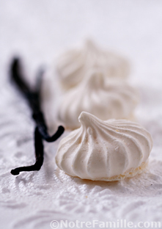
Préparation : 15 min
Cuisson : 1 h
Niveau :
Coût : €
Ingrédients
- 2 blancs d'oeuf
- 120 g de sucre (un peu plus d'1/2 tasse)
- 1 pincée de sel

Préparation
- Battez les blancs en neige avec une pincée de sel.
- Ajoutez peu à peu le sucre sans cesser de battre.
- A l'aide d'une poche à douille munie d'un embout lisse ou cannelé, formez des petits tas sur une plaque recouverte de papier sulfurisée.
- Faites cuire au four préchauffé à 120°C (250°F) pendant 1 h 30 environ.
- Baissez la température ou éteignez le four quelques instants si elles dorent trop vite.

Astuce : pour qu'elles restent croquantes, conservez-les dans une boîte hermétique

